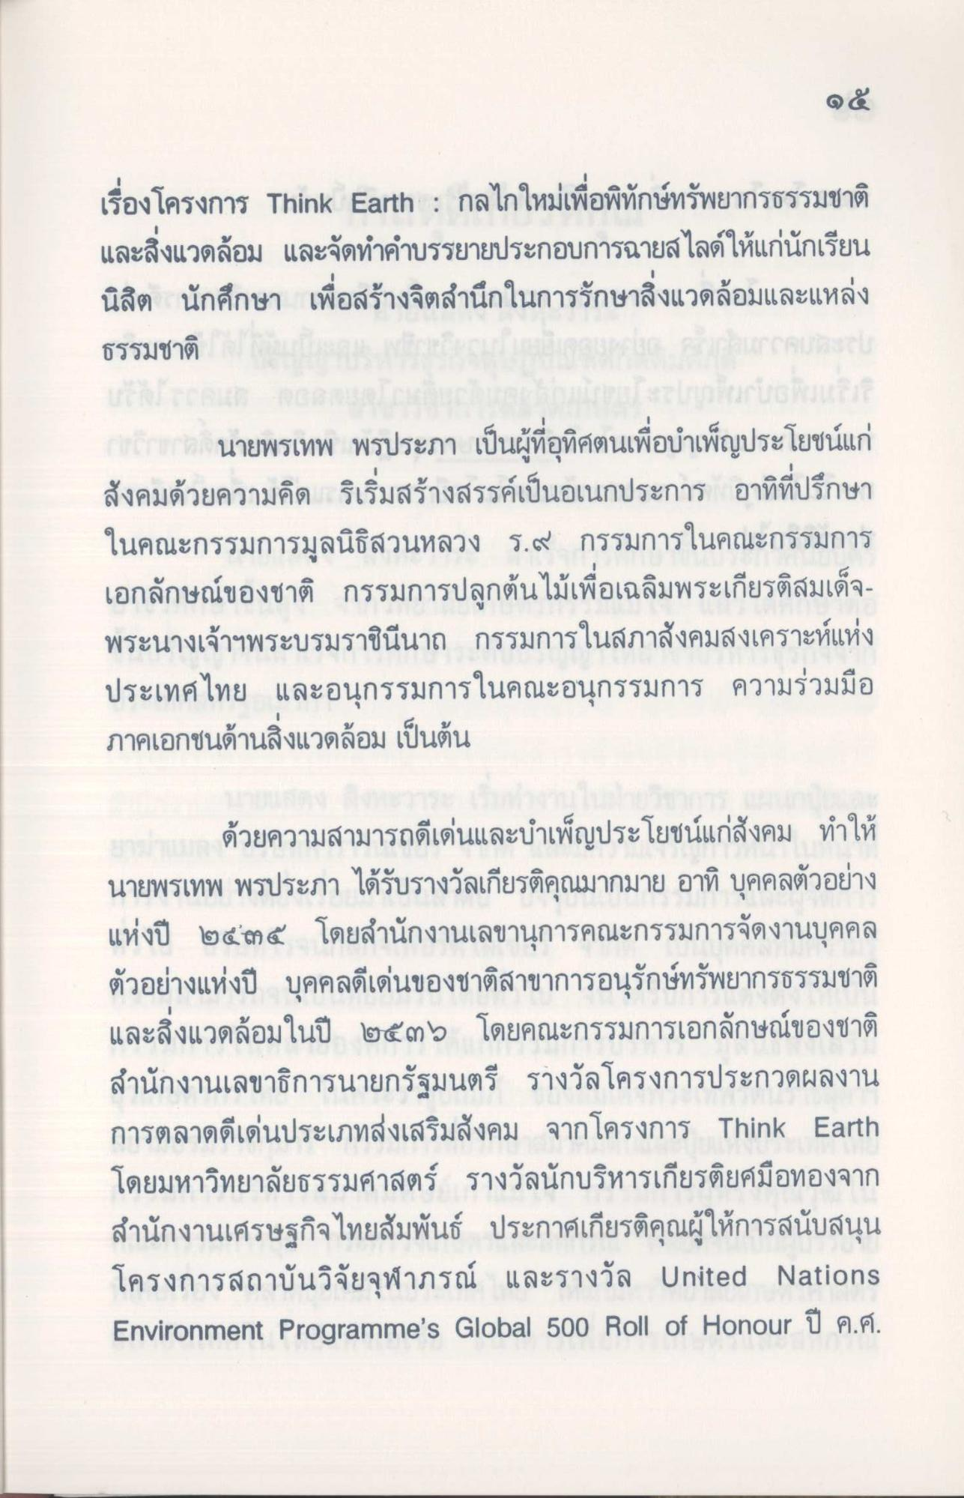
เรื่องโครงการ Think Earth : กลไกใหม่เพื่อพิทักษ์ทรัพยากรธรรมชาติ และสิ่งแวดล้อม และจัดทําคําบรรยายประกอบการฉายสไลด์ให้แก่นักเรียน นิสิต นักศึกษา เพื่อสร้างจิตสํานึกในการรักษาสิ่งแวดล้อมและแหล่ง ธรรมชาติ
กกกกก นายพรเทพ พรประภา เป็นผู้ที่อุทิศตนเพื่อบําเพ็ญประโยชน์แก่ สังคมด้วยความคิด ริเริ่มสร้างสรรค์เป็นอเนกประการ อาทิที่ปรึกษา ในคณะกรรมการมูลนิธิสวนหลวง ร.๙ กรรมการในคณะกรรมการ เอกลักษณ์ของชาติ กรรมการปลูกต้นไม้เพื่อเฉลิมพระเกียรติสมเด็จ พระนางเจ้าฯพระบรมราชินีนาถ กรรมการในสภาสังคมสงเคราะห์แห่ง ประเทศไทย และอนุกรรมการในคณะอนุกรรมการ ความร่วมมือ ภาคเอกชนด้านสิ่งแวดล้อม เป็นต้น
ด้วยความสามารถดีเด่นและบําเพ็ญประโยชน์แก่สังคม ทําให้ นายพรเทพ พรประภา ได้รับรางวัลเกียรติคุณมากมาย อาทิ บุคคลตัวอย่าง แห่งปี ๒๕๓๕ โดยสํานักงานเลขานุการคณะกรรมการจัดงานบุคคล ตัวอย่างแห่งปี บุคคลดีเด่นของชาติสาขาการอนุรักษ์ทรัพยากรธรรมชาติ และสิ่งแวดล้อมในปี ๒๕๓๖ โดยคณะกรรมการเอกลักษณ์ของชาติ สํานักงานเลขาธิการนายกรัฐมนตรี รางวัลโครงการประกวดผลงาน การตลาดดีเด่นประเภทส่งเสริมสังคม จากโครงการ Think Earth โดยมหาวิทยาลัยธรรมศาสตร์ รางวัลนักบริหารเกียรติยศมือทองจาก สํานักงานเศรษฐกิจไทยสัมพันธ์ ประกาศเกียรติคุณผู้ให้การสนับสนุน โครงการสถาบันวิจัยจุฬาภรณ์ และรางวัล United Nations Environment Programme's Global 500 Roll of Honour ปี ค.ศ.

